下面演示怎么在虚拟机上安装Ubuntu系统

一、下载 Ubuntu 系统映像
安装包为ISO格式。可以从网盘里下载，也可以从官网下载。
下载地址1：https://ubuntu.com/download/desktop
下载地址2：https://pan.baidu.com/s/1keZ8umPBUX16P2u8aGHAPQ
（ 网盘提取码：1234 ）
在里面下载得到这个文件：ubuntu-20.04-desktop-amd64.iso ，大小约为2.5G

二、设置ISO映像
打开虚拟机的硬件设置
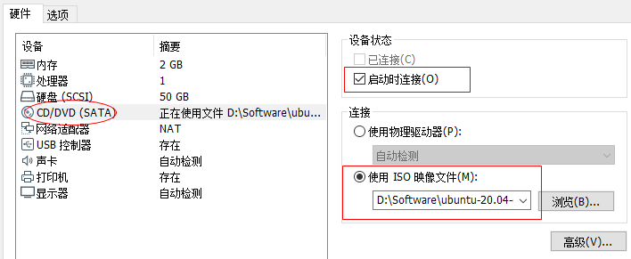
左侧：选择CD/DVD
右侧：选择使用ISO映射文件，选择Ubuntu的映射文件

点 ’关闭’， 退出硬件设置对话框。

三、安装Ubuntu系统
安装过程中，宿主机必须保持联网。

1 开启虚拟机
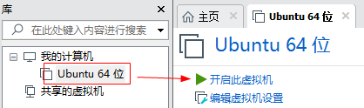

2 安装过程启动
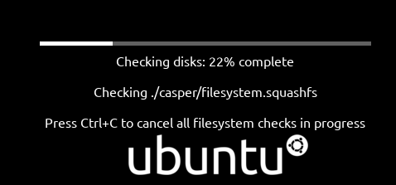

（1）鼠标点进去，则虚拟机会捕获鼠标和键盘的输入。
（2）按键盘的上箭头，移到Install Centos Linux 8上，点回车键，开始安装。

提示：此时按CTRL + ALT 可以令虚拟机释放鼠标，回到你的主系统中。

3
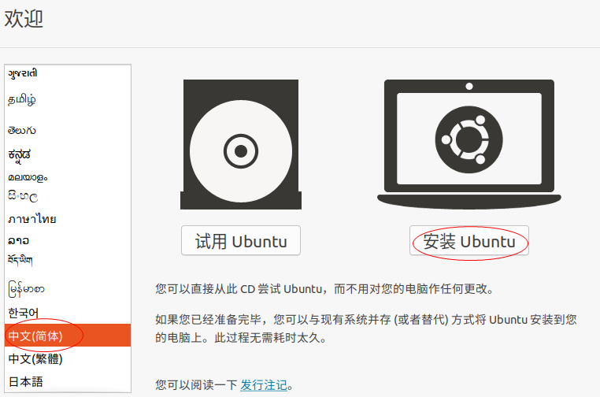
左侧：选择安装界面的语言显示，中文简体
右侧：点击 安装Ubuntu

4
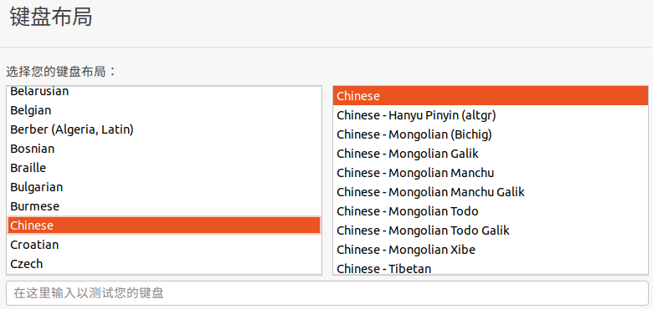
默认 Chinese ，点‘继续’

5
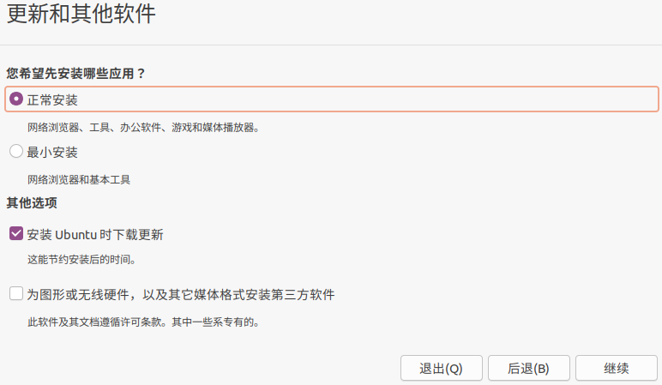
选择‘正常安装’
点‘继续’

6
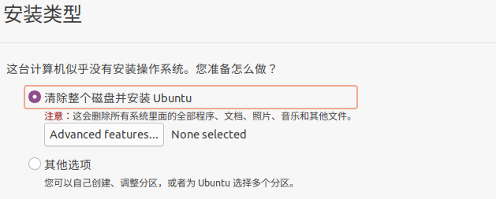
选择 ’清除整个磁盘‘ 。别担心，所谓整个磁盘是分配给虚拟硬盘，这不会影响宿主机。
点‘现在安装’。

7
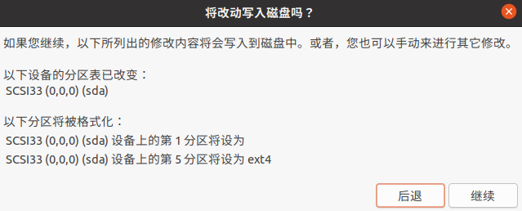
不用担心，这个也只是对虚拟硬盘的修改，不会影响宿主机。
点 ‘继续’

8
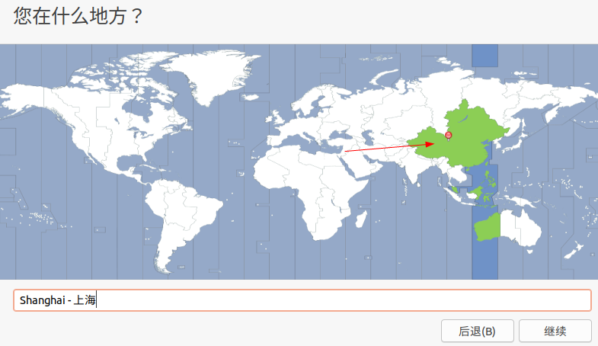
这一步是时区选择。鼠标随便点一下地图，大概是图示的位置。然后在下拉列表里选择 Shanghai 这个位置。
点‘继续’
9 创建一个用户。
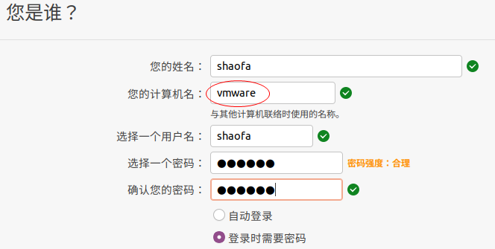
计算机名：用短一点的名字为好，如vmware
用户名：比如， shaofa
密码：比如，a1b2c3

10 开始安装了。。。
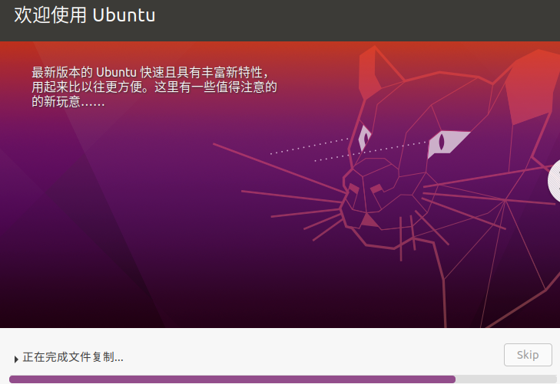
11 安装完成
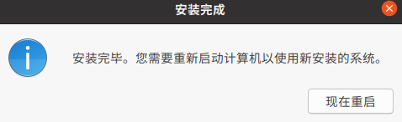
点‘现在重启’，则重新启动虚拟机。（对宿主机无影响）

12 。。。重启之后。。。
启动时有如下提示，让把光驱里的安装盘取出。对于虚拟机来说，就是在硬件设置里的把ISO给移除。

可以不用管它，鼠标进来，按回车。进入Ubuntu系统。
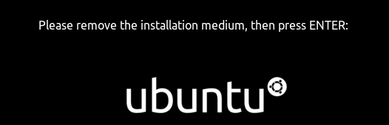

13 欢迎界面

点中用户，输入密码，进入系统。
14 登录系统，初始化设置
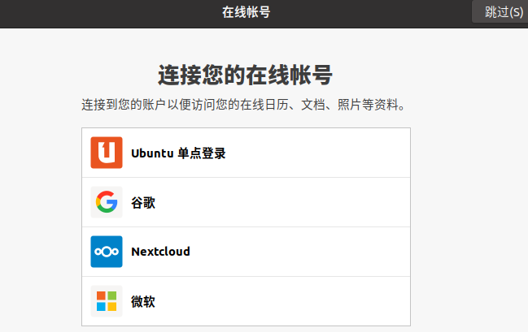
点右上角的‘跳过’，

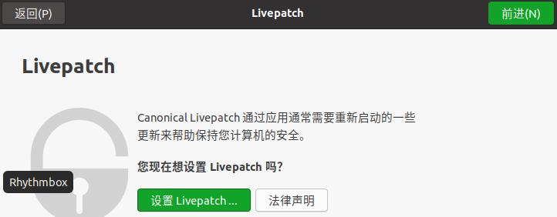
点右上角的‘前进’，
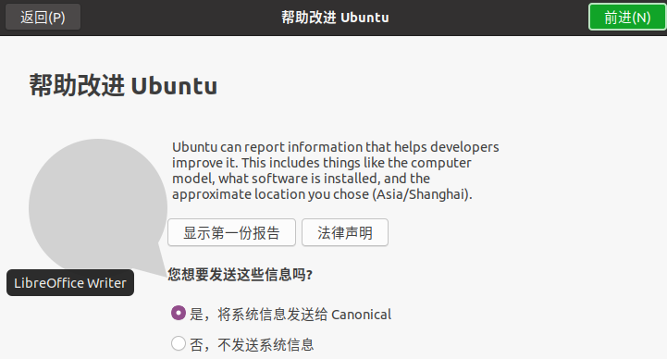
点右上角的前进，

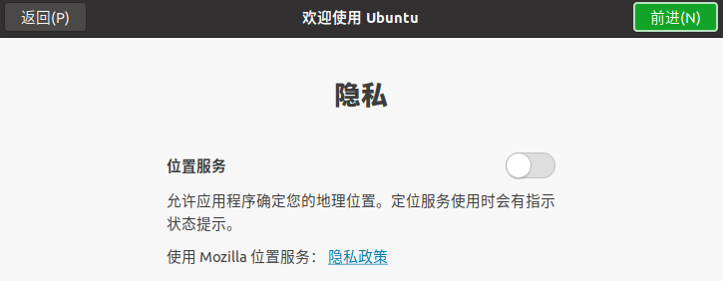
点右上角的‘前进’，
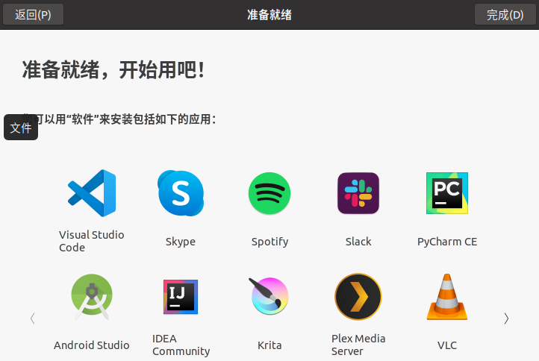
点右上角的完成。

完毕

